Om Lorentz Christoffersen Fitz.

Følgende opsummering af, hvad mange forskellige har kunnet bidrage med, er udskrevet den 14. februar 2008.

Lorentz Fitz er en vanskelig person at genfinde. Der er således en vis usikkerhed med hensyn til hans færden, ophav og historie, men foreløbig tegnes følgende billede af ham:

Hans fødselssted, Sindal, har jeg ikke kunnet finde bevis for. Ej heller første ægteskabs indgåelse og de to børns fødselssted og dato. Ved at regne tilbage fra 1769, hvor Fitz dør i en alder af 63 år, kan han være født i 1706 eller 1707. Der findes ikke bevarede kirkebøger fra Sindal Sogn vedrørende dette tidsrum.

Navnet Lorentz Fitz finder jeg første gang nævnt Fastelavns søndag i 1751. Det er i Rårup Kirkebog i forbindelse med en barnedåb, hvor han er vidne. Det er Jørgen Jensens søn, Jens, af Aastrup. Gudmoder Karen Dahls tjenende på Palsgaard. Vidner: Lorentz Fitz, samme sted. Rasmus Jensen af Klakring. Rasmus Møllersdatter, Maren, af Ringstholm og Terkel Jørgensensdatter, Ane, af (Klakring).

Palsgård er et gods som ligger tæt ved Juulsminde i Bjerre Herred, Vejle Amt. I årene 1742-1762 ejedes Palsgård af Mette Johanne Arenfeldt gift (1) Reedtz (2) Bille. På dette tidspunkt var Sæbygård ved Elisabeth Billes død i 1723 overgået til Arentfeldt-familien, som kom til at sidde
på gården indtil 1988. Måske kan dette familieskab være årsag til at Lorentz Fitz er at finde på netop disse to godser.

For at undgå at ungdommen flygtede fra land til by indførte Christian VI i 1733 Stavnsbåndet, som forbød unge mænd at flytte fra det gods, hvor de var født. Det gjaldt således alle fæstebønders drengebørn. En undtagelse kunne være at godsejeren besad flere godser, som han kunne regne som et i henseende til Stavnsbåndet.

Nødvendigvis må Fitz allerede før 1735 være blevet gift med en Maria Magdalena Karboe med hvem han får to børn, Friderich 1735 og Mikkel 1741. At det med sikkerhed kan påvises, at det er de to, kan ses af at de og deres drenge genfindes i listen over familien i Baggesvogns Godspapirer 1769 ved skiftet efter Lorentz Fitz’s død. Ganske vist er drengenes navne forbyttede.

Hvem denne Maria Magdalena Karbo er står endnu hen i det uvisse, men et fingerpeg har vi:

I Skt Petri kirkebog kan man se at Maria Magdalena Karboe står som 5. fadder ved en barnedåb d. 23. oktober 1726. Barnet er en datter af Georg Hinrich Gröpper med frue, og pigebarnet bliver døbt Anna Magdalene. De øvrige faddere er Wilhelm Bicker, Christopher Krufs, Marcus Wineke og Anna Magdalena Wineke.

Maria Magdalena Karboe er 22 år gammel på dette tidspunkt. Den tyske Skt. Petri Kirke er tydeligvis overklassens kirke i København. Ofte optræder hans kongelige højhed kronprins Christian VI og hans hustru, kronprinsesse Sofie Magdalene af Brandenburg-Kulmbach i kirkebogen i forbindelse med prinser, prinsesser, grever og slægtninges dåb. Det er sikkert ikke en tilfældighed at ret mange af pigerne i dette miljø får navnet Magdalena i en eller anden sammensætning med Anna, Maria, Sofia, Birgitta og lignende.

Denne navngivning står i kraftig kontrast til de øvrige Københavnske kirkers navnetradition.
I 1952 ses Maria og Lorentz Fitz i Rårup Kirkebog i Vejle amt. Her begraves hans hustru Maria Magdalena Karboe, Lorentz Fitz's hustru af Brunsvang, 48 år gammel, søndag den 14. maj 1752. Maria Magdalena må altså være født omkring 1704.

Umiddeldart efter genfindes Fitz og drengene i Palsgård Gods Skifteprotokol, G 370-112: 27 Maria Magdalena i Brunsvang. 20.5.1752, side 117. E: Lorentz Fitz. B: Mikkel 14, Frederik 10.

*
Fire år senere, i 1756 er Fitz skytte på Sæbygård, og får en uægte søn med Kirsten Søfrensdatter i Lille Tofterup. Barnet bliver døbt Lorentz, d. 8. dec 1756, hvilket kan læses i Volstrup kirkebog 1757: "Døbt 8. december 1756. Skytten på Sæbygaard Lorentz Fitz og Kirsten Søfrensdatter fra L. Tofterup deres uægte barn, Lorentz." Faddere Niels (Andersen?) Ladefoged, og Oluf ???? paa Sæbygaard, Christen Thomes i Sæbygaards Mølle og Karen Jensdatter og Giertrud Christensdt. tienende på Sæbygaard.

Senere på året fremgår igen af Volstrup Kirkebog under "Public Absolution" at Lorentz Fitz skytte på Sæbygaard og Kirsten Søfrensdatter ibid d. 21. november 1756 begærer public absolution for Forgangen Lejersmål med hinanden.

På nettet har jeg fundet følgende forklaring: "public absolution.( Forgiveness for a smaller or larger sin )" , på nudansk betyder det, at den lille Lorentz bliver alene med sin mor og ikke arver efter sin biologiske fader.
Herefter ses den således ”uægte” søns navn ikke mere sammen med de øvrige arveberettigede efterkommere af Fitz.
*

I 1958 bliver han gift med Else Nielsdatter, med hvem han har været trolovet i et år. Det fremgår af Volstrup kirkebog 1758: Lorentz Fitz fra Sæbygaard og Else Nielsdatter fra Store Grønheden. Trolovet 2. september 1757. Copuleret 17. oktober 1758 i Volstrup Kirke.

Store Grønheden var en ret stor fæstegård under Sæbygård. Den ligger ved landevejen syd for Sæby ud mod Ørtoft.

Ifølge Wolstrup Kirkebog for 1749 må Else Nielsdatter af Grøheden begrave et uægte barn, Anne, på tre uger d. 3. april 1749. Faderen til barnet hed Niels Nielsen. Else var på dette tidspunkt ca. 19 år. Da hun 8 år senere bliver trolovet med Fitz er hun 27 mod hans 41 år.

I 1759 døbes i Volstrup Kirke: D. 11. februar Lorentz Fitzis og Else Nielsdatters, drengebarn i Store Grønheden: Peiter Christian.

I 1760 døbes i Volstrup kirke: D. 2. maj Lorentz Fitzis og Else Nielsdatters pigebarn i Store Grønheden: Marie. Faddere: Karen Nielsdatter i St. Grønheden, Kirsten … i Wolstrup, Thomis Nielsen i St. Grønheden, Jens Johansen og Thomis ….. i Dyrheden.

I 1761 døbes i Fladstrand kirke: D. 4. oktober, Maren, F(=forældre). Lorentz Fitz constabel og Else Nielsdatter.

Året efter i 1762 begraves d. 5 december fra Wolstrup Kirke: Else Nielsdatter fra Store Grønheden 32 år. De fik altså kun 5 år sammen.

*

4½ år senere fremgår det af Fladstrand kirkebog 1763: Juni 1763. Trolovet Underconstabel Lorentz Christophersen Fitz og Kirsten Thomisdatter Sinding. Ægteviet 25. oktober 1763 i Fladstrand Sogn.

I 1764 døbes i Sindal Kirke: d. 24. juni, ægtebarn – Thomas -, forældre: Lorentz Fitz og hustru i Bolleholt

I 1766 begraves i Sindal Kirke: d. 19. januar Lorentz Fitz’s barn, Thomas – 1½ år.

Samme år døbes i Sindal Kirke: d. 5. marts, ægtebarn – Mathis -, forældre: Lorentz Fitz og hustru.

I 1767 døbes i Sindal Kirke: d. 15. juli, ægtebarn – Christian -, forældre: Lorentz Fitz og hustru i Bolleholt.

I 1769 døbes i Sindal Kirke: d. 8. marts, ægtebarn – Jacob - , forældre: Lorentz Fitz og hustru.

Men allerede den 16. april må Lorentz og Kirsten begrave sønnen Jacob på kun 5 uger.

Senere på året bliver Kirsten enke idet Lorentz Fitz dør den 30. december 1769 og bliver begravet d. 1. januar 1770 på Sindal Kirkegård.

Kirsten var frugtsommelig og d. 13 maj 1770 døbes i Sindal Kirke, ægtebarn – Birgethe -, forældre salig Lorentz Fitz, Skytte, og kone i Bolleholt.

De fik således kun godt 6 år sammen.

Som skik var blev der snarest efter en persons dødsfald indskrevet et skifte ved det gods, den pågældende hørte under. For Lorentz Fitz’s vedkommende var det godset Baggesvogn.

I Baggesvogns godsskifter optræder han således:

Fæstere: 30. dec 1769 Lorentz Fitz, Bolleholt:

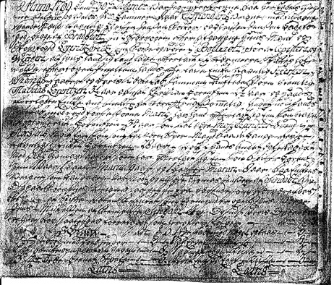

Anno 1769 Dend 30te December Var jeg underskriver Paa oferskabets Vegne Welærte og Velb'r. Hrr Cammer=Raad Clemmendsens vegne med tiltagne tvende Mænd Navnlig: Christen Jensen Bødker og Christen Jensenl Ladefoged begge af Bradsholt ud i Stervboet efter afgangne Huus Mand og skovfoged Lorentz Fitz som Boede og Døde i Bolleholt. For at registrere og vurdere alt hviis hand kand have efterladt til Nærmere Skiftes Holdelse efter loven imellem hands efterladte enke Navnlig Kiersten Thomasdater og Deris i Ægteskab sammen auflede Børn Nenlig Mathias Lorentzen 3½ aar samt Christiann Lorentzen 2½ aar og hands efterladte enke andmeldtes at Være Frugtsommen (gravid)
Andet udi hands med den første kone Marie har han efterladt en Søn Navnlig Friderick Lorentzen 39 aar som skal være Mosichandter=Svend i Horsens, Nogh en Søn som skal være Styer=Mand Paa de Lange=Reiser Navnlig Mickel Lorentzen, 28 Aar.
Noch i Hands andet ægteskab gift med Else Thomasdater som har efterladt sig en Søn, Christen Lorentzen, 10 Aar, 1 Datter Marie 9 Aar og 1 Datter Maren, 8 Aar. Paa enkens Vegne som Lavværge var med og tilstæde Thomas Jensen af Sindahl Bye. Og paa Børnenes vegne saavel som fra værende som kommender blev af Skifte=Retten Beskicket Som formynder og tilsyns-værge Jens Mickelsen af Bemeldte Sindahl Bye, og udi Deres Overværelse blev saaledes foretaget som herefter følger:
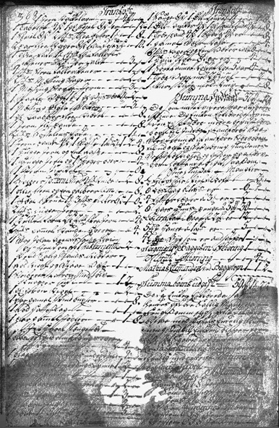

I Huset
1 fyhr bord med fod under 2
2 stk bænke og naglet til vægen 8
3 stk Træe beenet Stoele 3
1 Ege skab med nøgel og Laas 3
1 gl Eege Chatol 4
1 gamel Eege Kiste 2
Nock een gl Eege Kiste 3
1 Jern Kachelovn 4
1 Taburet 4/s 1 gl Segel 8/s 12
1 Speiel 8/s 2 stkr Thee potter 1mk 1 8
2 par Thee kopper 8/s 1 thin dose 2/s 10
1 Thin fad 1/mk 4 thin tallerckner 2/mk som i alt 3
4 stk Steen Tallerdkner 1
2 stk. Mæsing Stager 2
1 Mæsing Stryge Jern 3
1 Skaale Vægt 1/mk 1 gl viisværk 1/mk 2
1 Mæsing Fyhr Bæcken 3
1 gl Kaabber Thee Kædel 8
1 Jern Ild Pande 8
2 stkr Postelins fade 1
1 Jernpande 4/s 1 Bøsse 1mk 2s 1 2 4
1 Huggejern og Een Raspe 8
1 Huggejern og 1 Skeger Boer 4
1 jern Sirckel 6
1 Balbeer Foteral med 4 stk Knive 2 8
1 Oliesteen og een Balbeerrem 8
1 Stel Skrue 1 mk 3 stkr filler 6 s 1 6
2 stk Hugge Jern 2
1 Kølle form 2/s 2 stk Stem Jern 4
2 stk Gammel Krude-Horren (krudthorn) 4
1 Bog Johan Bandts Sande Christendom o 1 Testamente 2

Den Salig Mands Klæder
1Rød Kioel og Blaaes Vest 1
1 Striberet Nattrøyie Med Sølv knapper udi 1 2
1 Gl Grøn Kioel 1 2
1 par gamel Skindbukser 8
1 Rød Hætteslag 1
1 par gamle støvler 1 8

I et tvoelt Sængestæd
1 blaa og hvid Olmerdugs over Dynne 2 4
1 blaa og hvid Bolsters under Dynne 4
1 hvid og blaa Olmerdugs Dynne 1 2
1 hvid Pudde 1
1 par blaargarns lagener 2
3 stk. Jern Gryder 1 3
1 kværn med huus til 2
1 sækk 1mk 5 Økser 4 mk 5
1Sange ?? 8 sk, 1 Øll tønde 1 mk 1 8
1 Øll ancker 4 sk, 1 gl standtønde 4 sk 8
1 Træespand 4 sk, 1 Spade 4 sk 8
1 Gamel Bæhr Kalv 4
8 stkr Faaer og En væder i alt 6
1 Hvid Koe 8 Aar 4
1 Sort Raunet Koe 5 Aar 4
1 Træe Wogn med 2 Hjuul 2
1 Skiære Kiste med Kniv 8
Summa Indtægt 37 Rd - 12 sk

Og som indtet videre var at forreskrive og Enken erklærede duruden ei at være mere bevidst Stærvboen til Indtægt at andføre i saa blev derimod at andføre Stervboes til udgift og Besværing huus....? Brøstfællighed og anden paa Stervboes hæftende giæld saasom:

Stuehusets Mangler:
½ Tylt Fyhr field til Loft 2
6 Læs Tang á 1 Rbd 6
4 Tylter Lægter a 3 mk 2
6 Aars Huus penge a 5 Rbd 30
Extra Skatt i 6 Aar a 2 Rbd 12
5 tdr Haure a 1 Rbd 5
4½ tdr Byg som er andsat for 1
Seignieur Baggesen i Hiørring 1
Alberth i Hiørringe 4
Mathias Clemmendsen ved Baggesogn 1 1 2
Summa ved boens udgift 59 Rbd 1 Mk 2 Sk

Od da Enken erklærede at hun ved Hendes afdøde Sallig Mand var Frugtsommelig Fick det at forblive med Skiftes endelig Sluttning Indtil enken bliven forløst, at Saaledes for denne Sinde er Passeret testeres med enhvers egenhændig underskrift. Datum Stervboens Ut Supra.

K. B. Clemendsen

Som lavværge
Thomas T:I:S Jensen
Som Tilsynsværge
Jens J M S Mickelsen
Som Vurderings Mænd
Christen S J S Jensen
Christen C J S Jensen

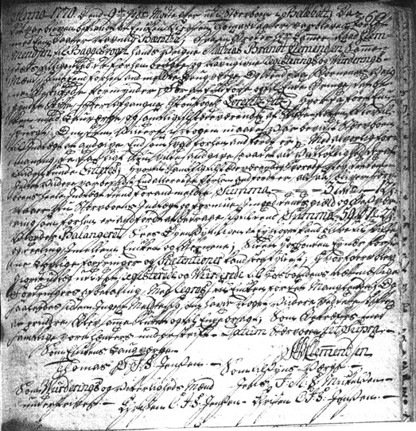

Anno 1770 Dend 9.de febr. Mødte ater udi Stervboen i Bolleholt, Da det var bleven bekiendt at Enken Kirsten Thomasdater var bleven forløst med en Daatter Navnlig Bærethe;
Paa sin Broder Her CAmmer-Raad Clemmendsen til Baggesvogn hands vegne Mathias Brandt Clemmendsen sammentræds tillige med de forhen brugte og navngivne registrerings- og Vurderingsmænd, samt den forhen andmeldte laugværge Og dend paa Børnenes Veigne Beskiækede formunder For at fuldføre og til Ende bringe det begyndte Skifte efter afgangne Skovfoged Lorentz Fitz, hvor da først Enken med Lauværge og samtlig tilstædeværende af Skifte-Retten Blev tilspurgt Om dem Viedere i nogen maade var bevidst Stervboes til Indtægt at andgive end om hvad forhen andfærdt er. Med alvorlig formaning da de nu sligt nu vilde andgive paa det ald vidtløftighed straf i tiden kunde Eriteres, hvortil samtlige tilstædeværende svarede strax det dem vitet videre var bevidst end allerede forhen andførdt er alt som bliver Stærvboens leese Indtægt dend forandmeldte Summa 37 Ddr. 12 sk.
Naaer nu Stærvboens Indtægt og formue Imod dends giæld og Besværing som forhen er andførdt at andrage sig til dend summa 59 Rbd 1 mk 2 s vorder Balangsert sees Øyensynligen at ei noget kand blive til Skifte og deling imellem enken og børnene, siden hosbonden ......?? for sine kongelige fordringer og Prætentiones kand ske fyldest, hvorfoere blev giordt udlæg udi det registrerede og vurderede til hosbondens Rættmæssige Fordringers afbetaling Med regres til Enken for det manglende, Og saaledes siden ingen meldte sig som have noget viedere ved dette skifte at erindre blev samme Sluttet og til ende Bragt; Som Bekræftes med samtlige vores hænders underskrift.
Datum ut Supra.
K. B. Clemendsen

Som Enkens lavværge
Thomas T:I:S Jensen
Som vurderings og viterligheds Mænd Som tilsynsværge
underskriver Jens J.M.S. Michelsen

Christen C.J.S Jensen - Christen C.J.S Jensen

--------

Da der af skiftet kan ses, at der betales 6 års huspenge, hvilket er huslejen, må det foreløbig antages, at han og hustruen har beboet huset i de seks år. At der her må være en sag for Lejernes Lands Organisation, - måske lidt sent, men alligevel - idet enken afkræves 6 læs tang til tagdækning, 4 tylt lægter (1 tylt = 1 dusin = 12 stk.) i alt 48 lægter af 3 meter samt ½ tylt = 6 brædder af fyr til loftet. At taget og loftet kan blive så medtaget efter 6 års beboelse kan kun skyldes, at huset ved overtagelsen har været i en dårlig forfatning. Det kunne være interessant, at se, om der har været et skifte forinden Lorentz` overtagelse af huset, og om boet der også er blevet afkrævet for samme tag.

Den ovenfor indsatte oversættelse af skiftet er udført af Jens Bols Nyholm, 9000 Aalborg, efterkommer af Lorentz Lorentzen, født d. 8. dec. 1756

*

Som indledningsvis nævnt, har mange bidraget med de her opsamlede data. En af disse er Jens Møller Jensen, som skriver således i sin indledning til slægten på adressen: http://hjem.get2net.dk/jensmjensen/family/family_main.htm

"Lidt dramatik kan vi dog mønstre; min tip-tip-tip-oldefar Lorentz Christophersen Fitz, som var skytte på en herregård i Vendsyssel, blev sat på anklagebænken for at have skudt og dræbt to bønder, men han endte med at blive frikendt, fordi de to var krybskytter!

NB! Flere angiver at forældrene til Lorentz Christoffersen Fitz skulle være Christopher Enevoldsen fra Torslev sogn. Dette kan jeg tilbagevise gennem en grundig søgning i Torslevs kirkebog. Se oversigten her.

En interessant hjemmeside om dansk navngivning findes på: http://www.progenealogists.com/denmark/naming.htm

